На солнечной поляночке
Музыка В. Соловьева-Седого, слова А. Фатьянова
Жить без пищи можно сутки, Можно больше, но порой На войне одной минутки Не прожить без прибаутки, Шутки самой немудрой.
Эти слова принадлежат герою поэмы А. Твардовского Василию Теркину. Очень правильные слова! И думается, что с полным основанием их можно отнести и к песне-шутке. Ведь без нее очень трудно было бы бойцу переносить все тяготы войны, лишения и опасности фронтовой жизни.
Именно такую песню-шутку «На солнечной поляночке» создали в 1943 году композитор Василий Соловьев-Седой и поэт Алексей Фатьянов. Это была одна из первых совместных работ двух замечательных художников, содружество которых длилось много лет и обогатило советское песенное искусство целым рядом замечательных сочинений.
Нужно отметить, что Василий Павлович Соловьев-Седой к тому времени был уже известным композитором, написавшим такие популярные песни военных лет, как «Играй, мой баян» и знаменитый «Вечер на рейде».
Что же касается Алексея Ивановича Фатьянова, то двадцатитрехлетний поэт только начинал свой творческий путь.
— Как-то, — вспоминал композитор, — ко мне обратился солдат в кирзо
вых сапогах — красивый, рослый молодец, с румянцем во всю щеку, назвал
ся Алексеем Фатьяновым, поэтом, прочитал, встряхивая золотистой копной
волос, свои стихи. Они мне понравились лиризмом, напевностью, юмором.
Так состоялось мое знакомство с поэтом, перешедшее затем в творческое
содружество.
Первоначально композитор написал песню «На солнечной поляночке» в форме лирического вальса, мечтательного и задумчивого. Музыка получилась приятная на слух, она нравилась слушателям. Нравилась всем, кроме... самого композитора.
— Было в ней что-то, с чем я не вполне был согласен, — рассказывал он. —
Мелодия казалась мне расслабленной, нечеткой и самое главное — не слива
лась в единый образ с текстом.
Взыскательный мастер почувствовал, что песне недостает той жизнерадостности, веселья, удали, которыми проникнуты стихи Фатьянова. Ведь образ парнишки, который «на тальяночке играет про любовь», чем-то близок тому же Теркину, никогда не унывающему воину, всегда готовому порадовать бойцов шутками и прибаутками.
— И я отбросил эту музыку и написал новую мелодию. На этот раз получилась та песня, которую мы все знаем и любим Помните этот озорной плясовой припев?
Играй, играй, рассказывай, Тальяночка, сама О том, как черноглазая Свела с ума...
Композитор рассказывал, что песня долгое время не находила «своего» исполнителя.
— Только после того, как ее спел замечательный ленинградский певец Ефрем Флакс (в басовом варианте, хотя писал я ее первоначально для тенора),
она зазвучала широко.
«На солнечной поляночке» понравилась воинам. Да и время для шуточной песни стало более подходящим. Год 1943-й, несмотря на еще крайне сложную военную обстановку, был уже годом, в котором чувствовалось приближение победоносного окончания войны. Разгром немецко-фашистских войск под Москвой, победа под Сталинградом, на Курской дуге были вехами на пути в Берлин.
Интересно отметить, что в некоторых фронтовых газетах появилась рубрика «На солнечной поляночке». Под этой рубрикой помещались заметки о том, как бойцы проводят краткие часы отдыха, о письмах, полученных от любимых, и другие сообщения.
110
Ой, туманы мои, растуманы
Музыка В. Захарова, слова М. Исаковского
Вряд ли найдется в нашей стране человек, который не любил бы песен, созданных двумя замечательными мастерами — поэтом Михаилом Исаковским и композитором Владимиром Захаровым. «Вдоль деревни», «Провожанье» («Дайте в руки мне гармонь»), «И кто его знает», «Шел со службы пограничник»— эти и многие другие песни известных авторов до сих пор любимы народом, хотя родились они давно, еще в 30-е годы.
Тема новой колхозной деревни всегда была ведущей в творчестве композитора В. Захарова, много лет руководившего Государственным русским народным хором имени Пятницкого. Но в военное время эта тема потребовала иного решения. Композитор хотел показать своих героев — людей колхозной деревни — в новых условиях, в суровой битве с врагом. Так родилась у Захарова мысль о партизанской песне.
«Этой песни нам не хватает чрезвычайно», — писал он в январе 1942 года своему постоянному соавтору Михаилу Васильевичу Исаковскому. Тогда только что отгремели бои за Москву, принесшие нашим войскам первую важную победу. Большую помощь наступающим частям оказали в этих боях партизанские отряды — московские, брянские, смоленские.
«Вскоре я послал Захарову два новых стихотворения, — вспоминал поэт. — Одно из них было шуточное, другое — эпическое, посвященное моим землякам, партизанам Смоленской области. Это второе стихотворение, «Ой, туманы мои», возникло на основе моих воспоминаний о родных краях, захваченных оккупантами».
В это время хор имени Пятницкого совершал длительную поездку. Девять месяцев выступал он на фронте и в тылу — в военкоматах и госпиталях, на заводах, фабриках, в колхозах и совхозах.
Ранней весной 1942 года в Свердловск, где в то время выступал хор, пришло письмо из Чистополя. «Сегодня у нас радость,— записывает в своем дневнике товарищ и соратник Захарова по руководству коллективом П. Казьмин.— Владимир Григорьевич получил от Исаковского тексты новых песен. Одна из них — „Ой, туманы мои, растуманы"».
Захаров с увлечением принялся за дело. Работал он, по свидетельству Казьмина, больше по ночам. Днем всевозможные дела, репетиции, вечерами — концерты. А ночью никто не мешает. «Владимир Григорьевич сидит, заправляет коптилку кусочками воска, сосредоточенно думает. Заполняются нотные листки».
Так продолжалось все лето. Захаров по нескольку раз переделывал, снова и снова шлифовал написанное.
«Песня должна быть такая,— написал на рукописи В. Захаров,— чтобы ее хотелось петь самим партизанам. Мужественность, уверенность, серьезность. Песня должна быть очень широкая, русская».
В августе в Челябинске наконец стали разучивать песню. Репетиции шли легко и быстро. «И когда ее запел весь хор,— вспоминает П. Казьмин,— когда припев подхватили высокие женские голоса, мурашки побежали по телу: хорошая песня, мужественная, раздольная, волнует по-настоящему».
Так, по ночам под тусклый свет коптилки, в купе вагона, отделенном от коридора занавеской, где не было ни рояля, ни пианино, была создана одна из лучших песен Великой Отечественной войны —«Ой, туманы мои, растуманы».
Пожалуй, ни в одной другой песне не раскрыта так грозная, могучая сила народного гнева. И когда впервые, в октябре 1942 года, песня была исполнена в Москве, слушатели с волнением воспринимали слова о партизанах, которые достойно, по-русски встретили оккупантов:
Повстречали — огнем угощали, Навсегда уложили в лесу За великие наши печали, За горючую нашу слезу!
Песня звучала как клятва, как приговор врагу.
В фольклорном кабинете Государственного русского народного хора имени Пятницкого бережно хранятся письма фрон-товиков. В одном из них мы читаем:
42
«Блокада» прорвана. Девятые сутки идет бой. Группа бойцов и командиров услышала по радио песню „Ой, туманы мои, растуманы". Хорошая песня! Спасибо товарищу Клодниной, спасибо всему коллективу хора имени Пятницкого от фронтовиков — участников прорыва блокады города Ленина».
Валентина Клоднина, чье имя упоминается в письме фронтовиков,— одна из лучших солисток хора того времени,— была запевалой этой песни. В ее исполнении песня «Ой, туманы мои, растуманы» достигла огромного драматического звучания.
— Мне запомнилось выступление в одном из госпиталей,— вспоминает певица.— После исполнения песни наступила тишина и довольно длительная. А затем — бурные продолжительные аплодисменты. Один из раненых встал и сказал: «Спасибо за эту песню. Она дает нам новые силы, возвращает здоровье, и мы скоро вернемся на фронт».
Песня «Ой, туманы мои, растуманы», созданная Героем Социалистического Труда М. В. Исаковским и народным артистом СССР В. Г, Захаровым, здравствует и поныне. И сегодня, как и много лет назад, слышится ее мужественный и величавый напев:
Ой, туманы мои, растуманы, Ой, родные леса и луга! Уходили в поход партизаны, Уходили в поход на врага.

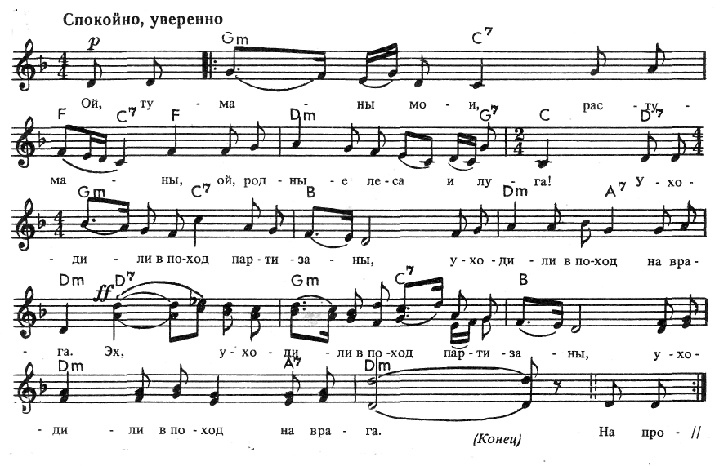

Ой, туманы мои, растуманы, Ой, родные леса и луга! Уходили в поход партизаны, Уходили в поход на врага.
На прощанье сказали герои: «Ожидайте, хороших вестей!» И по старой Смоленской дороге Повстречали незваных гостей.
Повстречали — огнем угощали. Навсегда уложили в лесу За великие наши печали, За горячую нашу слезу.
С той поры да по всей по округе Потеряли злодеи покой: День и ночь партизанские вьюги Над разбойной гудят головой.
Не уйдет чужеземец незваный. Своего не увидит жилья... Ой, туманы мои, растуманы! Ой, родная сторонка моя!

Ехал я из Берлина
Музыка И. Дунаевского, слова Л. Ошанина Кто из людей старшего и среднего поколения не помнит эту песню:
Ехал я из Берлина по дороге прямой, На попутных машинах ехал с фронта домой. Ехал мимо Варшавы, ехал мимо Орла — Там, где русская слава все тропинки прошла.
Пели ее и бойцы, возвращающиеся с победой на Родину, пели и те, кто ждал своих родных и близких.
— «Ехал я из Берлина»... Эти строки пришли мне в голову, как только наши
войска начали штурм Берлина, — говорит лауреат Государственной премии
СССР Л. И. Ошанин. — Всех тогда переполняла радость близкой Победы. Каждый
знал, что недалек тот день, когда воины-победители вернутся домой. Я, напри
мер, очень ярко представлял такую картину: молодой русский солдат, лихой
парень с выбившимся из-под пилотки золотистым чубом, широко улыбаясь,
стоит в кузове видавшей виды фронтовой машины, которая мчит его к родно
му дому, к невесте...
А когда настал долгожданный день великой Победы, стихотворение было закончено. Поэт показал его композитору Исааку Осиповичу Дунаевскому.
...Сколько замечательных, поистине неувядаемых песен создал в довоенные годы этот композитор! Жизнеутверждающие и яркие, они пришлись по сердцу народу, быстро становились известными, пелись по всей стране.
Но вот грянула война. «Настал исторический час, — писал в одной из своих статей И. О. Дунаевский, — когда всю нашу творческую энергию, всю впитанную в кровь и сознание любовь к Отчизне, весь накопленный опыт и мастерство, всю нашу гордость и достоинство советских художников мы должны влить в произведения, направленные на службу народу, на помощь в его героической борьбе с фашистскими ордами Гитлера! Нечего и говорить, что и я целиком отдам ей все мои силы».
Слова его не разошлись с делом. В первые же месяцы войны Дунаевским были написаны такие песни, как «На врага, за Родину — вперед!» на стихи В. Лебедева-Кумача, и «Моя Москва» на стихи М. Лисянского, ставшие за короткий срок очень популярными. Всего за военные годы композитор сочинил около сорока песен.
Но вернемся к песне «Ехал я из Берлина».
— Прочитав стихи, — продолжает Ошанин, — Дунаевский сразу же сел за
рояль и начал импровизировать. И вот что интересно: когда песня была закон
чена и окончательно отредактирована, мелодия ее мало чем отличалась от
той, которую Дунаевский наиграл «с ходу», в первый раз.
В стихах Ошанина еще не было припева. Дунаевский, продолжая импровизировать, сказал ему:
— По-моему, надо так. Попробуйте на эту мелодию написать слова...
Мелодия припева так понравилась поэту, что стихи на нее он написал сра
зу же по дороге домой.
Это была первая совместная творческая работа И. О. Дунаевского и Л. И. Ошанина.
Исполнителем песни стал коллектив, руководимый в то время Дунаевским,— Ансамбль песни и пляски Центрального Дома культуры железнодорожников. По заданию Главного Политического Управления Красной Армии этот коллектив за годы войны исколесил почти всю Россию — Поволжье, Урал, Сибирь, Среднюю Азию, Дальний Восток.
Вслед за ансамблем ЦДКЖ песню «Ехал я из Берлина» подхватили многие другие ансамбли и оркестры. Она стала одним из первых произведений, посвященных возвращению советского солдата на Родину.

// Луковников А. Друзья –однополчане. – М.: Музыка, 1985.

